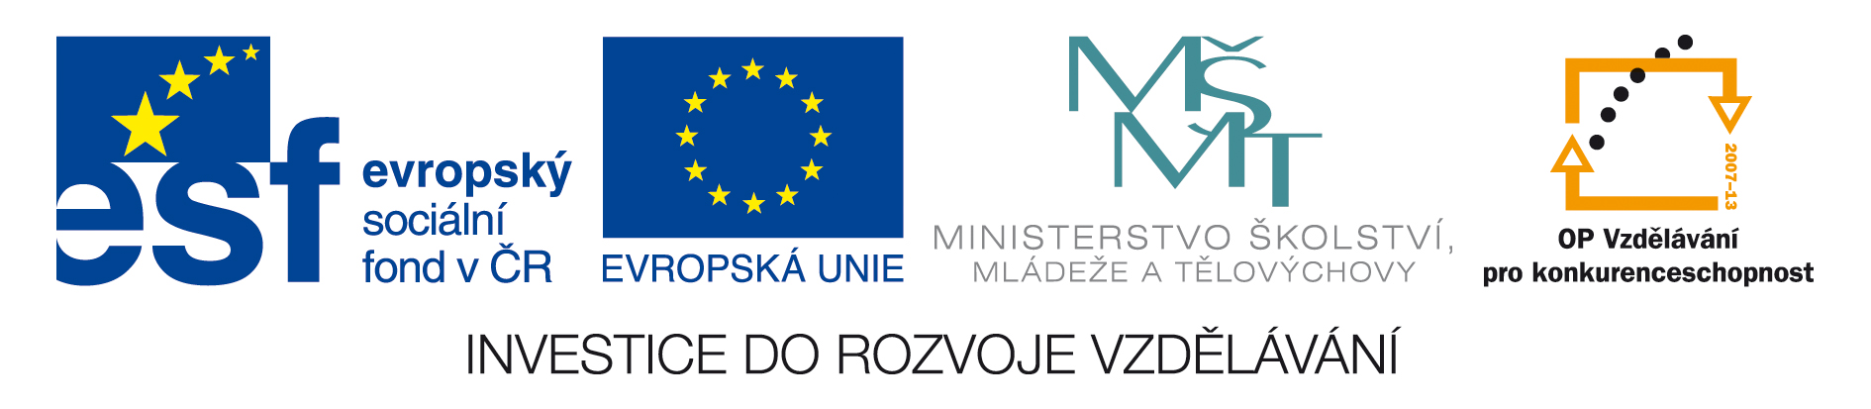
Výše skutečně uhrazené ceny za plnění veřejné zakázky

I.
Identifikace veřejné zakázky a zadavatele veřejné zakázky

- Název veřejné zakázky

„Tiskárny, kopírky, scannery a multifunkční zařízení 001 – 2013“

- Evidenční (identifikační) číslo veřejné zakázky:

VVZ: 240393

- Předmět veřejné zakázky:

Předmětem veřejné zakázky jsou dodávky:- Tiskáren pro běžné kancelářské využití- Kopírek pro běžné kancelářské využití- Scannerů pro běžné kancelářské využití- Multifunkčních zařízení pro běžné kancelářské využití- Příslušenství k tiskárnám, kopírkám, scannerům a multifunkčním zařízením

- Druh veřejné zakázky a forma zadávacího řízení:

Nadlimitní veřejná zakázka na dodávky zadávaná v dynamickém nákupním systému dle § 95 zákona č. 137/2006 Sb., o veřejných zakázkách, ve znění pozdějších předpisů (dále jen „zákon“)

- Zadavatel veřejné zakázky:

Univerzita Palackého v Olomouci
se sídlem Křížkovského 8,
771 47 Olomouc
IČ: 619 89 592
DIČ: CZ 619 89 592
Bankovní spojení: Komerční banka, a.s., pobočka Olomouc
číslo účtu: 19-1096330227/0100

Rektor: prof. RNDr. Miroslav Mašláň, CSc.

II.
Výše skutečně uhrazené ceny za plnění veřejné zakázky

Zadavatel v souladu s ustanovením § 147a odst. 3 zákona tímto s ohledem na realizaci veřejné zakázky uveřejňuje výši skutečně uhrazené ceny za plnění veřejné zakázky podle kupní smlouvy uzavřené dne 12. 02. 2013 s vybraným uchazečem SHARP CENTRUM OLOMOUC s.r.o. , se sídlem Na Bystřičce 740/26, 77200 Olomouc, IČ: 25353233.

Skutečně uhrazená cena bez DPH: 62.738,- Kč

DPH (20%): 13.174,98 Kč

Skutečně uhrazená cena s DPH: 75.912,98 Kč

